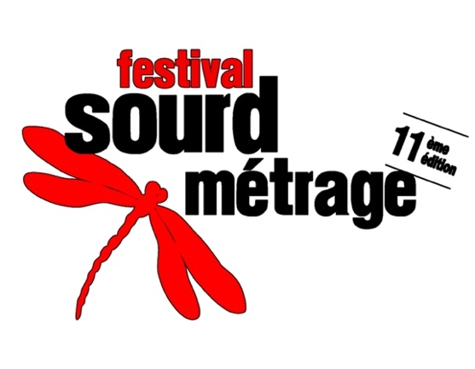
Inscription au concours :
◻ Court Métrage ◻  Affiche

Renseignements administratifs :
- Nom de l’établissement scolaire : ………………………………………………………………………………..
- Nom de la personne responsable : ………………………………………………………………………………
- Adresse du responsable du projet : ……..……………………………………………………………………………………………..

……………………………………………………………………………………………………………………………………………………………..
……………………………………………………………………………………………………………………………………………………………..

- Téléphone fixe : ………………………………. Téléphone portable : …………………………………………..
Email : ………………………………………………….

- Nom / Prénom des élèves participants :
………………………………………………………………………..
………………………………………………………………………..
………………………………………………………………………..
………………………………………………………………………..
………………………………………………………………………..
………………………………………………………………………..
………………………………………………………………………..
………………………………………………………………………..
………………………………………………………………………..
………………………………………………………………………..
………………………………………………………………………..
………………………………………………………………………..

- Le film a-t-il été précédemment présenté à un (des) festival(s) ? ◻ Non ◻ Oui

Si oui, lequel(s) ? ……………………………………………………………………………………..

- Commentaires :

……………………………………………………………………………………………………………………………………………………………..
……………………………………………………………………………………………………………………………………………………………..

- Comment avez-vous eu connaissance du Festival Sourd Métrage
◻ Par l’affiche ◻ Par un site Internet ◻ Par la direction de l’établissement
Autres (préciser) : ………………………………………………………………………………………………………………………………….

Renseignements relatifs au film :
- Titre original : ………………………………………………………………………………………..
- Durée du film (m s) : ………………………………………………………………………………
- Catégorie :
◻ Animation ◻ Documentaire ◻ Fiction ◻ reportage ◻ Autre : ………………….
- Année de production : ………………………………………………………………………………………………
- Niveau scolaire (primaire, collège, lycée,…) : ………………………………………………………………
- Photo (en vue de l’insérer dans le programme) :
Insérer votre photo ici

- Sujet (court synopsis) :

……………………………………………………………………………………………………………………………………………………………..
……………………………………………………………………………………………………………………………………………………………..
……………………………………………………………………………………………………………………………………………………………..
……………………………………………………………………………………………………………………………………………………………..
……………………………………………………………………………………………………………………………………………………………..
……………………………………………………………………………………………………………………………………………………………..

- Avez-vous reçu l'aide d'un organisme ? ◻ Non ◻ Oui, organisme : ………………………………..
Si oui, de quel ordre : ◻ Pédagogique ◻ Technique ◻ Financier

Eléments d'appréciations pour le jury :
Genèse du projet (25 lignes maximum) : Comment est venue l'idée de créer un film ? – Déroulement et organisation du projet – Résultats (pour les élèves, les adultes)
……………………………………………………………………………………………………………………………………………………………..
……………………………………………………………………………………………………………………………………………………………..
……………………………………………………………………………………………………………………………………………………………..
……………………………………………………………………………………………………………………………………………………………..
……………………………………………………………………………………………………………………………………………………………..
……………………………………………………………………………………………………………………………………………………………..
……………………………………………………………………………………………………………………………………………………………..
……………………………………………………………………………………………………………………………………………………………..
……………………………………………………………………………………………………………………………………………………………..
……………………………………………………………………………………………………………………………………………………………..
……………………………………………………………………………………………………………………………………………………………..
……………………………………………………………………………………………………………………………………………………………..
……………………………………………………………………………………………………………………………………………………………..
……………………………………………………………………………………………………………………………………………………………..
……………………………………………………………………………………………………………………………………………………………..
……………………………………………………………………………………………………………………………………………………………..
……………………………………………………………………………………………………………………………………………………………..
……………………………………………………………………………………………………………………………………………………………..
……………………………………………………………………………………………………………………………………………………………..
……………………………………………………………………………………………………………………………………………………………..
……………………………………………………………………………………………………………………………………………………………..
……………………………………………………………………………………………………………………………………………………………..
……………………………………………………………………………………………………………………………………………………………..
……………………………………………………………………………………………………………………………………………………………..
……………………………………………………………………………………………………………………………………………………………..
Les élèves ont réalisé le travail avec (cocher la case correspondante) :
0 – 25 % : Aide très importante d’un professionnel / professeur / éducateur
25 – 50% : Aide importante d’un professionnel / professeur / éducateur
50 – 75% : Aide ponctuelle d’un professionnel / professeur / éducateur
75 – 100% : Pas ou presque pas d’aide
 | 1 | 2 | 3 | 4
Ecrire le scénario
Ecrire les dialogues
Filmer
Réaliser
Enregistrer le son
Régler la lumière
Monter le film
Sous-titrer
Créer les décors, les costumes
Trouver le titre
Créer l'affiche
Autre : ……………...

